遗失物品找回系统
数据库设计文档

2251646 陈佳浩
2251548 韩敬霄
2251534 李紫浩
2251653 李彤
2251657 李若冰
2250591 朱雨凝
2254321 陆诚彬
2252709 杨烜赫
2253209 刘佳朋
2251531 段培煜

目 录
1. 遗失物品找回系统数据需求 3
1.1 归还物品数据需求 3
1.2 用户发布寻物启事需求 3
1.3 用户发布找到的无主物品信息需求 3
1.4 用户个性化设计需求 3
1.5 用户发表评论功能数据需求 3
1.6 用户活跃行为记录功能数据需求 4
1.7 用户整体活跃度计算功能数据需求 4
1.8 用户消息功能数据需求 4
1.9 用户动态功能数据需求 4
1.10 用户关注功能 4
1.11 用户关系功能 5
1.12 用户提问功能 5
1.13 用户回答问题功能 5
1.14 用户注册功能数据需求 5
1.15 用户登录功能数据需求 6
1.16 用户注销功能数据需求 6
1.17 验证授权功能数据需求 6
1.18 管理员查找用户通知功能数据需求 6
1.19 管理员记录用户活动功能数据需求 6
1.20 管理员查找用户对推荐内容喜好功能数据需求 6
1.21 管理员查找用户交易内容功能数据需求 6
1.22 审核系统设计需求 6
1.23 VIP充值功能数据需求 7
1.24 VIP特权功能数据需求 7
1.25 管理员编辑VIP用户信息功能数据需求 7
1.26 广告呈现功能数据需求 7
1.27 用户点击广告功能数据需求 7
1.28 管理员编辑广告功能数据需求 8
1.29 组织结构 8
2. 概念设计 9
2.1 总体E-R图 9
2.2 审核模块E-R图 9
2.3 发布遗失、找回物品模块E-R图 11
2.4 失物归还模块E-R图 12
2.5 用户个性化设计模块E-R图 13
2.6 VIP与广告模块E-R图 14
2.7 交互与问答模块E-R图 14
2.8 评论与显示活跃模块E-R图 16
2.9 用户注册、管理以及安全维护模块E-R图 17
3. 逻辑设计 18
3.1 表的设计 18
3.1.1 LostItems表 18
3.1.2 FoundItems表 18
3.1.3 RewardOffers表 19
3.1.4 ItemStatusHistory表 19
3.1.5 ItemCategories表 20
3.1.6 ItemTags表 20
3.1.7 ItemTagLinks表 20
3.1.8 ItemImages表 20
3.1.9 ItemClaimProcesses表 21
3.1.10 MatchRecords表 21
3.1.11 ItemExchanges表 21
3.1.12 ItemReturnAgreements表 22
3.1.13 ItemReviewLinks表 22
3.1.14 ReviewCodes表 22
3.1.15 VIPMembers表 23
3.1.16 VIPOrders表 23
3.1.17 AdminEditVIP表 23
3.1.18 Advertisements表 24
3.1.19 AdClickStatistics表 24
3.1.20 AdShowStatistics表 24
3.1.21 AdminEditAd表 25
3.1.22 ItemComments表 25
3.1.23 UserPreferences表 25
3.1.24 Users表 26
3.1.25 UserSubscriptions表 26
3.1.26 UserActivity表 26
3.1.27 UserPoints表 27
3.1.28 UserMessages表 27
3.1.29 UserPosts表 27
3.1.30 UserRelationships表 28
3.1.31 FollowList表 28
3.1.32 Questions表 28
3.1.33 Answers表 29
3.1.34 AuthInfo表 29
3.1.35 SystemLogs表 29
3.1.36 APIAccessLogs表 30
3.1.37 SecurityEvents表 30
3.1.38 ReviewTransformation表 31
3.1.39 NotificationLogs表 31
3.1.40 UserActivityLogs表 32
3.1.41 RecommendationLogs表 32
3.1.42 TransactionLogs表 32
3.2 数据库关系图 33
附录A. 图表索引 34

遗失物品找回系统数据需求

归还物品数据需求
需要用到MatchRecords、ItemExchanges、ItemReturnAgreements、ItemClaimProcesses表。
物品归还时由失主发起流程，由捡到物品者审核，审核通过后签署归还协议完成流程。
审核不通过或长期无人认领可进入流入商品市场流程。

用户发布寻物启事需求
需要用到ItemCategories、LostItems、ItemImages、ItemTags、ItemTagLinks、ItemStatusHistory、RewardOffers表。
用户丢失物品后，使用该功能，填写LostItems表相关内容后，选择标签、上传图片完成发布流程。
用户发布物品后，需要经过管理员审核，详见下方审核系统。

用户发布找到的无主物品信息需求
需要用到ItemCategories、FoundItems、ItemImages、ItemTags、ItemTagLinks、ItemStatusHistory、RewardOffers表。
用户找到无主物品后，使用该功能，填写FoundItems表相关内容后，选择标签、上传图片完成发布流程。
用户发布物品后，需要经过管理员审核，详见下方审核系统。

用户个性化设计需求
需要用到UserSubscriptions、UserPreferences表。
在数据库中，使用 UserPreferences 表来存储用户的个性化偏好，使用 UserSubscriptions 表来存储用户的订阅信息。在前端，需要一个个性化主界面，用户可以在该界面设置和查看他们的偏好和订阅。
系统应提供相应的API接口来支持前端进行数据的获取和更新。

用户发表评论功能数据需求
需要用到item_comments表、lost_item表、found_item表。
用户可以对于发现失物或丢失失物帖子进行评论。

用户活跃行为记录功能数据需求
需要用到user_activity表。
记录用户的各种活跃行为，并对其赋予一定的分数。

用户整体活跃度计算功能数据需求
需要用到user_activity表、user_points表
通过用户近期的活跃行为依据公式与活跃行为的时效性计算出用户的整体活跃度，来评估用户的活跃程度

用户消息功能数据需求
需要用到用户消息表、用户表。
1、信息发送：在用户消息表添加对应信息
2、信息删除：用户可以撤回信息，检查发送时长后，若小于等于2min则可以撤回，删除用户消息表的对应元组，若大于2min则不可以撤回
3、用户查看信息：用户可以查看总体信息，通过select实现，用户可以阅读单条信息，检查该信息是否还存在，若不存在给予反馈，若存在则将用户消息表对应元组的消息状态改为已读

用户动态功能数据需求
需要用到用户动态表。
1、进行动态发布：用户能够发布动态，发布动态时能够增加活跃度，其他用户能够对动态进行评论，从而增加用户动态的热度。
2、转发动态： 用户对动态进行转发，能够增加用户活跃度，增加对应动态的热度

用户关注功能
需要用到关注列表表。
1、用户对某个用户进行关注，增加关注用户的关注信息和活跃度
2、用户取关，删除关注列表表的对应信息
3、用户查看关注信息，查找关注列表表的对应信息
4、用户查看粉丝信息，查找关注列表表的对应信息

用户关系功能
需要用到用户关系表。
用户能够与其他用户建立各种类型的关系（例如朋友、家庭成员、同事等）
- 用户发送关系请求，检查是否存在关系，不支持重复建立关系，然后将请求消息加入对方的用户消息表，若对方同意则添加用户关系表对应元组，若不同意则给予反馈
- 用户撤回关系请求，检查对方是否给出回应，若回应则不可撤回，否则将对应信息从对方的消息中删除
- 用户发送取消关系请求，检查是否存在关系，不存在则反馈，存在则将对应信息添加到用户消息表，若同意则删除用户关系表对应元组，若不同意则给予用户反馈
- 用户对请求作出反应：首先检查信息是否存在，若存在则将对应同意或者拒绝的消息添加到发起者的用户消息表，若不存在则给予接收方反馈

用户提问功能
需要用到问题表、物品表。
1、用户发出提问：审核通过，将问题添加到问题表，并增加用户活跃度，并且提醒物品发布者（或许加上物品订阅者）问题信息。
2、用户撤回提问：删除问题
3、用户查看问题
4、用户能够订阅相关问题，问题接收到回答后，用户消息表会对用户发出系统提示。

用户回答问题功能
需要用到回答表。
1、用户回答问题：审核通过，将回答信息添加到回答表，增加用户活跃度，提醒订阅者回答信息
2、用户撤回回答：撤回回答

用户注册功能数据需求
用户注册部分主要是在验证的时候调用外部api，收集用户的用户名、密码、联系方式等，不需要查内部表，但需要向Users表和AuthInfo表中添加新的数据。

用户登录功能数据需求
用户登录的时候需要查Users表，获取用户名并验证密码，密码也要通过哈希和盐值来转换。

用户注销功能数据需求
用户注销是需要获取用户的用户名及密码以确认删除；删除后需要删除Users表和AuthInfo表中与UserID对应的数据。

验证授权功能数据需求
用户仅在验证通过后才可使用相应权限，需要查AuthInfo表获取当前认证状态。

管理员查找用户通知功能数据需求
需要用到 NotificationLogs 表，管理员提供 UserID 可以查找针对特定用户的通知，提供通知类型可以查找针对某种特定类型通知的处理情况。

管理员记录用户活动功能数据需求
需要用到 UserActivityLogs 表，管理员提供 UserID 可以查找并记录针对特定用户的各种活动记录，也可以通过通知类型和时间等方式限制查找的内容。

管理员查找用户对推荐内容喜好功能数据需求
需要用到 RecommendationLogs 表，管理员提供 UserID 可以查找针对特定用户的对于推荐内容的反馈，也可以根据推荐类别查看这一类推荐的受喜好程度。

管理员查找用户交易内容功能数据需求
需要用到 TransactionLogs 表，管理员可以提供 ItemID(待定) 查找这个特定物品的交易， 可以查找某个用户的所有交易，也可以用来统计用户消费总金额等内容。

审核系统设计需求
需要用到LostItems、FoundItems、ItemImages、ItemTagLinks、ReviewCodes、ItemReviewLinks、AuditTransition表。
使用ReviewCodes表存储审核状态码，使用ItemReviewLinks、AuditTransition表关联物品和其审核状态。在前端，管理员需要一个管理终端，用于查看所有待审核物品，进行审核操作，包括查看详情、通过审核、拒绝审核等。只有通过审核的物品才能被所有用户被看见。
用户可以在个人中心查看物品的审核状态，若被拒绝，可以修改信息后重新提交。

VIP充值功能数据需求
需要用到VIPMembers表、VIPOrders表。
用户可以选择充值或续费，选择相应的充值时长，生成充值二维码，进行充值。

VIP特权功能数据需求
需要用到VIPMembers表。
在用户界面呈现用户名时产生特效或特殊标志，包括用户自身页面以及其他用户看到VIP用户（如VIP用户发布帖子后被其他用户查看到）时。
VIP用户查看社区信息时将不再会看到系统广告。

管理员编辑VIP用户信息功能数据需求
需要用到VIPMembers表、User表、Admin表、AdminEditVIP表。
管理员在管理员后台可以查看VIP用户信息，并对相应的VIP用户信息进行修改，进行修改并提交后会在AdminEditVIP表中记录修改类型以及更改内容，以便审计追踪。

广告呈现功能数据需求
需要用到Advertisements表、AdShowStatistics表、User表。
用户界面将随机呈现某些广告，并在AdShowStatistics进行记录相应的用户ID和时间戳，以便向广告投放方展示广告呈现情况和数据报表。

用户点击广告功能数据需求
需要用到Advertisements表、AdClickStatistics表、User表。
用户点击某条广告时，并在AdClickStatistics进行记录相应的用户ID和时间戳，以便向广告投放方展示广告点击情况和数据报表。

管理员编辑广告功能数据需求
需要用到Advertisements表、Admin表、AdminEditAd表。
管理员在管理员后台可以查看广告信息，并对相应的广告信息进行修改，插入或删除，进行修改并提交后会在AdminEditAd表中记录修改类型以及更改内容，以便审计追踪。

组织结构
列出文档的组织结构。
第一章：遗失物品找回系统数据需求。
第二章：概念设计。
第三章：逻辑设计。
附录A：本文档的图表索引。

概念设计
本系统功能被分为如下几个模块：审核模块，负责审核用户上传、发布的信息；发布遗失、找回物品模块；失物归还模块；用户个性化设计模块；VIP与广告模块；交互与问答模块；评论与显示活跃度模块；用户注册、管理以及安全维护模块

总体E-R图
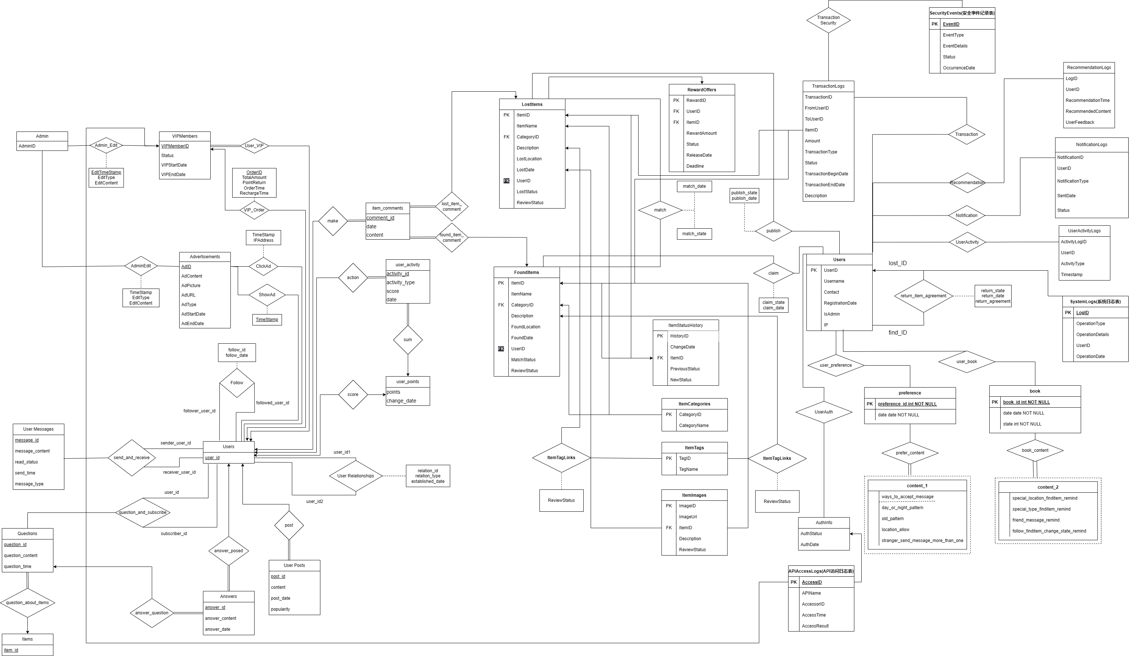
图 2-1 总体E-R图

审核模块E-R图
使用ItemReviewLinks将要审核的各表与ReviewCodes联系。

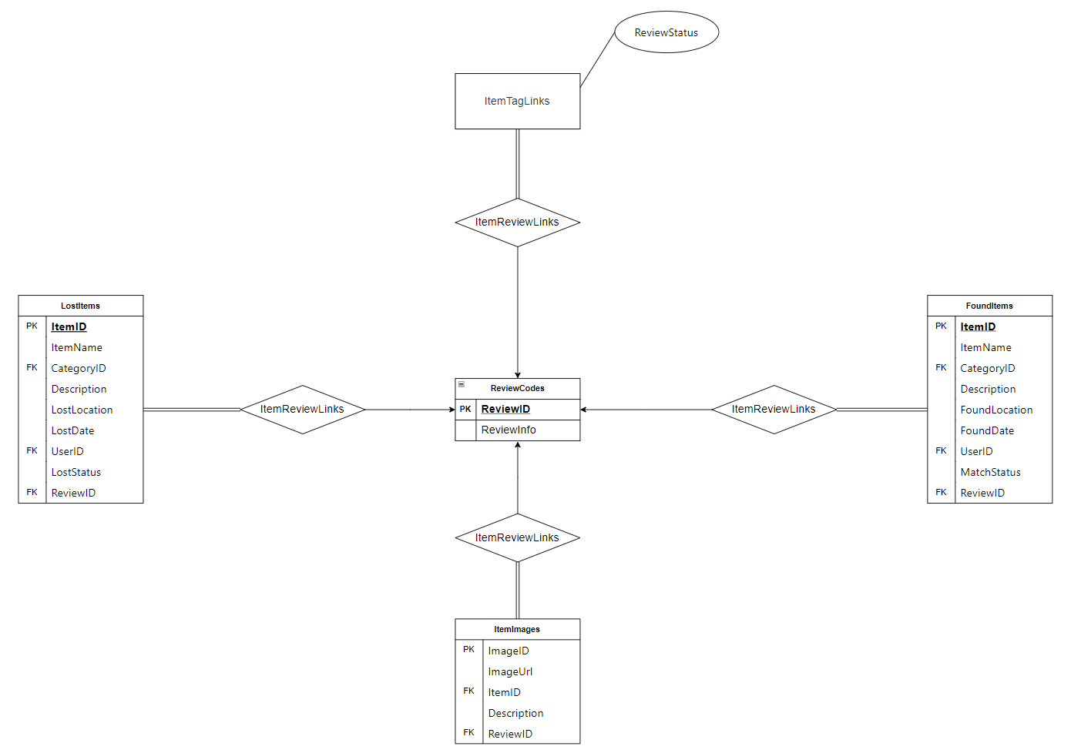
图 2-2 审核模块E-R图
审核部分负责检查用户上传的遗失物品/找回物品的信息、用户发表的评论等是否符合规定。

发布遗失、找回物品模块E-R图
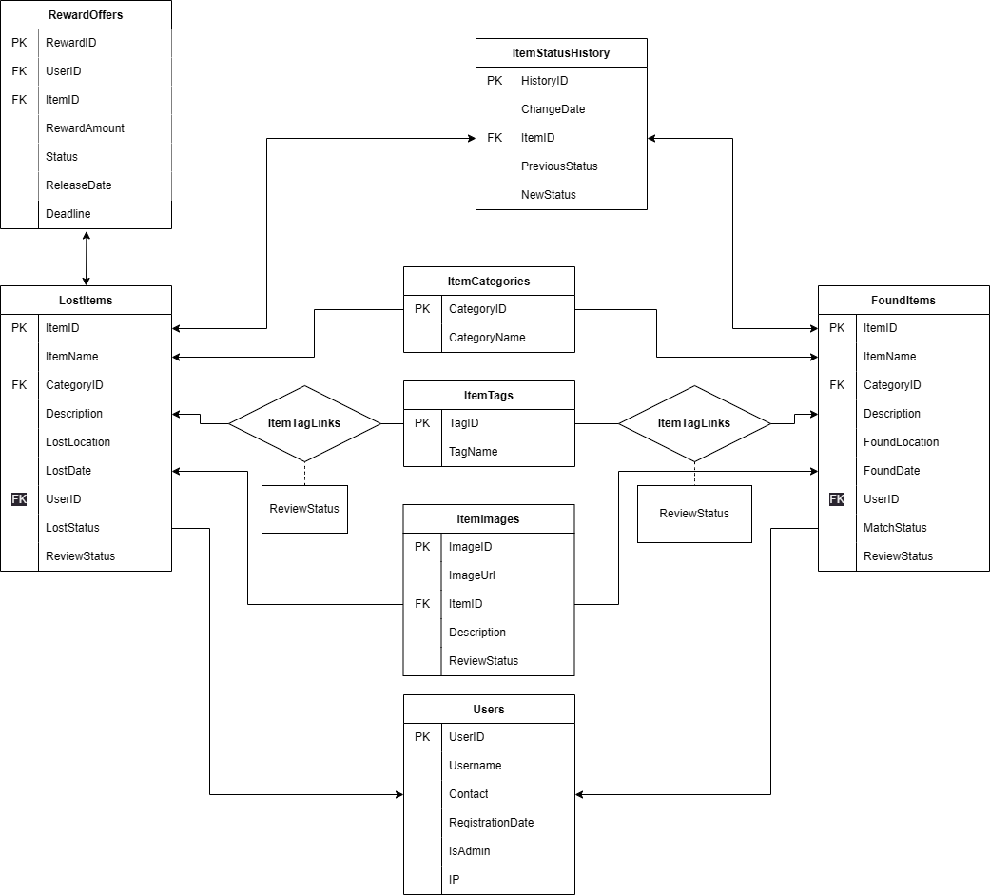
图 2-3 发布遗失、找回物品模块E-R图
该模块主要负责用户发布遗失物品/找到的无助物品的信息，包括但不限于图片、地址、时间。

失物归还模块E-R图
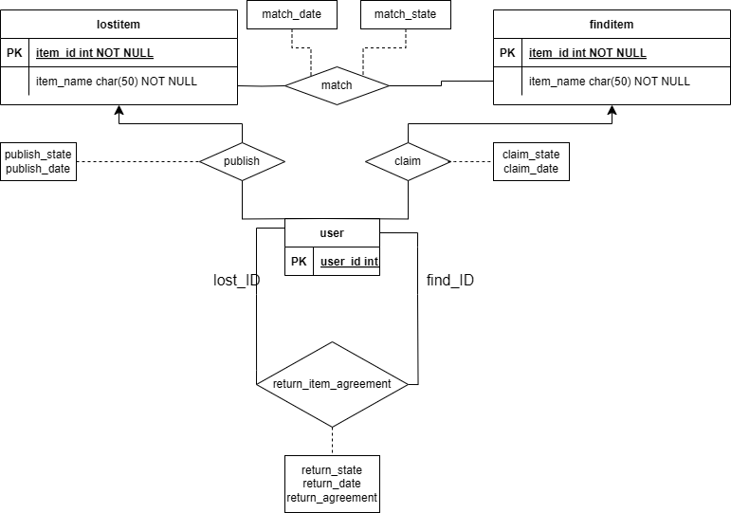
图 2-4 失物归还模块E-R图
该模块主要负责执行用户遗失物品与找回物品的匹配后物品归还的功能。

用户个性化设计模块E-R图
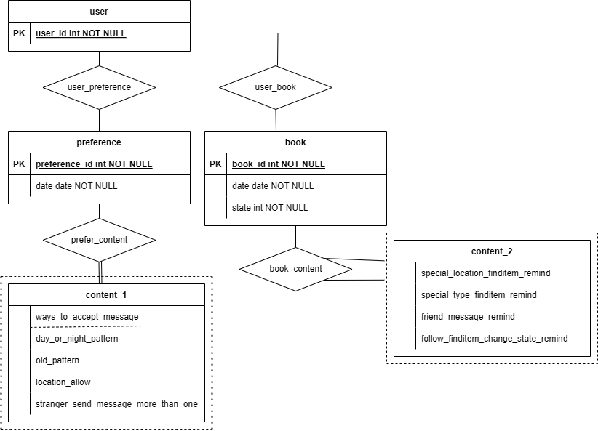
图 2-5 用户个性化设计模块E-R图
该模块负责记录用户有哪些偏好，包括但不限于用户接收通知的方式。

VIP与广告模块E-R图
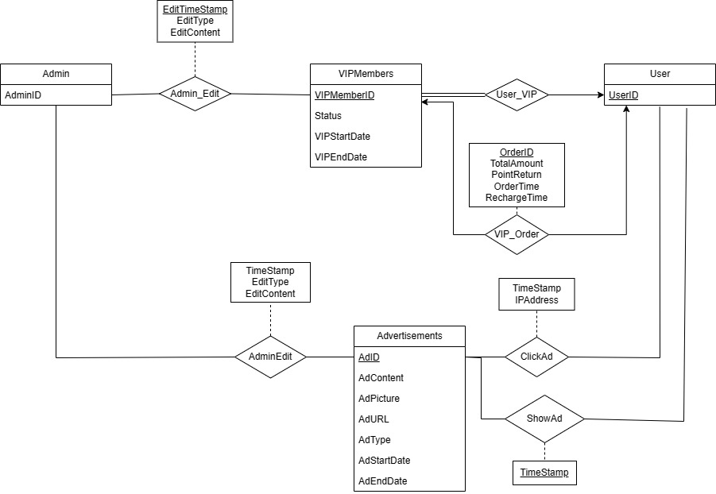
图 2-6 VIP与广告模块E-R图
该模块主要负责判定用户是否为VIP并依据其级别判定是否为其投放广告。

交互与问答模块E-R图

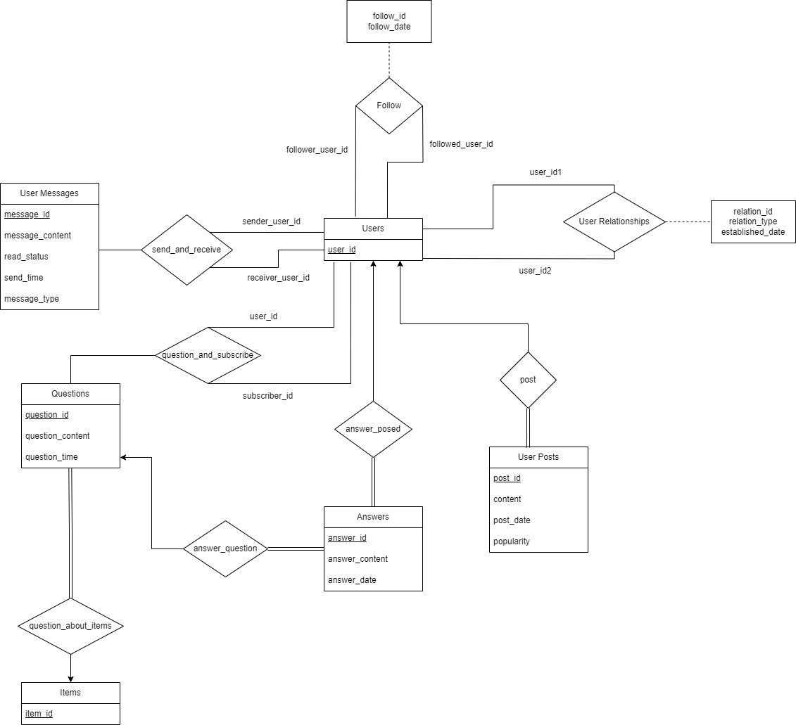
图 2-7 交互与问答模块E-R图
该模块主要负责处理用户发出提问以及其他用户给予解答。

评论与显示活跃模块E-R图
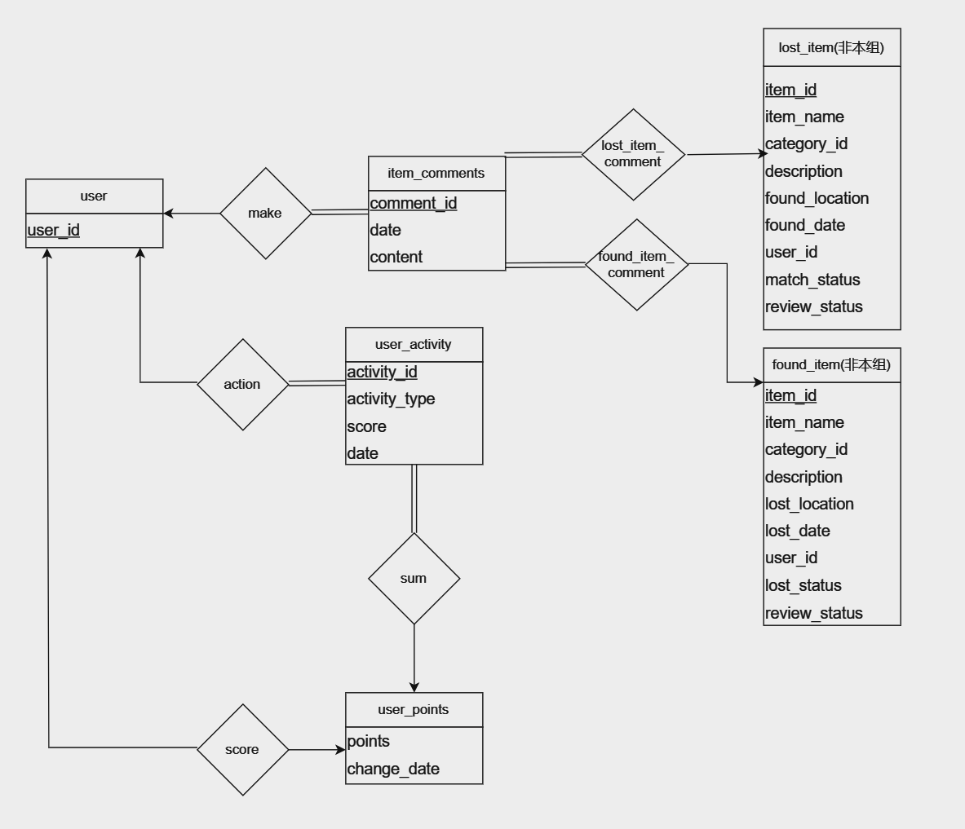
图 2-8 评论与显示活跃模块E-R图
该模块主要负责处理用户发布评论以及按照相应的积分增长记录用户活跃度。

用户注册、管理以及安全维护模块E-R图
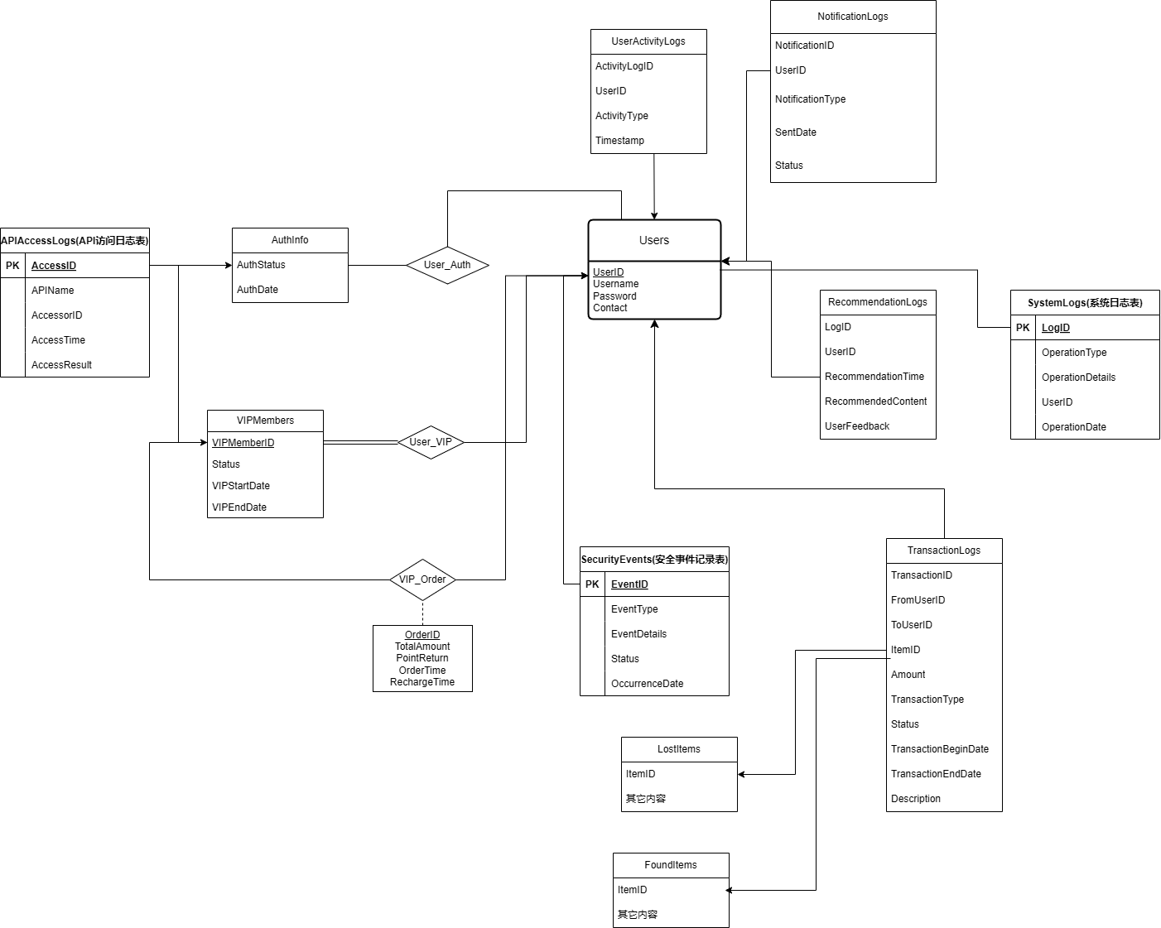
图 2-9 用户注册、管理以及安全维护模块E-R图
该模块主要负责执行用户注册登录以及进行网站管理，包括记录用户登入登出、用户在网站上执行的各种操作。

逻辑设计
在概念设计中，我们确定了实体以及其关系。在逻辑设计阶段我们将这些实体和关系转化为具体的数据库模型，包括数据库的表和他们之间的关系。
接下来我们需要处理实体间的关系，将他们转化为数据库中的外键，例如遗失物品表中的UserID就是这个遗失物品的主人，它应当关联到Users表里的UserID，并在其中进行查找。
通过以上逻辑设计，我们可以有效地管理和查询数据库中的信息，满足不同的业务需求。

表的设计

LostItems表
表格 3-1 LostItems表
字段名 | 数据类型 | 长度 | 说明 | 备注
ItemID | int | 10 | 物品ID | PK
ItemName | varchar | 20 | 物品名
CategoryID | varchar | 20 | 类型ID | FK，参照ItemCategories表
Description | varchar | 100 | 描述
LostLocation | varchar | 100 | 丢失位置
LostDate | int | 15 | 丢失日期 | 以20240501153048形式存储
UserID | int | 20 | 用户ID | FK，参照user表id
LostStatus | varchar | 10 | 丢失状态 | 找回/未找回
ReviewStatus | int | 2 | 审核状态 | FK，参照ItemReviewLinks的同名属性

FoundItems表
表格 3-2 FoundItems表
字段名 | 数据类型 | 长度 | 说明 | 备注
ItemID | int | 10 | 物品ID | PK
ItemName | varchar | 20 | 物品名
CategoryID | varchar | 20 | 类型ID | FK，参照ItemCategories表
Description | varchar | 100 | 描述
FoundLocation | varchar | 100 | 找到的位置
FoundDate | int | 15 | 找到的日期 | 以20240501153048形式存储
UserID | int | 20 | 用户ID | FK，参照user表id
MatchStatus | varchar | 10 | 匹配状态 | 找到失主/未找到/流入物品市场
ReviewStatus | int | 2 | 审核状态 | FK，参照ItemReviewLinks的同名属性

RewardOffers表
表格 3-3 RewardOffers表
字段名 | 数据类型 | 长度 | 说明 | 备注
RewardID | int | 10 | 悬赏ID | PK
UserID | int | 20 | 用户ID | FK，参考user表id
ItemID | int | 10 | 物品ID | FK，参考lostitems/founditems表ItemId
RewardAmount | varchar | 10 | 悬赏金额
Status | varchar | 10 | 状态 | 悬赏的当前状态，如激活、已领取、取消
ReleaseDate | int | 15 | 发布日期 | 以20240501153048形式存储
Deadline | int | 15 | 截止日期

ItemStatusHistory表
表格 3-4 ItemStatusHistory表
字段名 | 数据类型 | 长度 | 说明 | 备注
HistoryID | int | 10 | 历史记录ID | PK
ChangeDate | int | 15 | 更改日期
ItemID | int | 10 | 物品ID | FK，参考lostitems/founditems表ItemID
PreviousStatus | varchar | 10 | 前状态 | 物品的前一个状态
NewStatus | varchar | 10 | 后状态 | 物品的新状态

ItemCategories表
表格 3-5 ItemCategories表
字段名 | 数据类型 | 长度 | 说明 | 备注
CategoryID | int | 2 | 类型ID | PK
CategoryName | varchar | 20 | 类型名 | 预设的类别，例如：数码、书籍等

ItemTags表
表格 3-6 ItemTags表
字段名 | 数据类型 | 长度 | 说明 | 备注
TagID | int | 2 | 标签ID | PK
TagName | varchar | 20 | 标签名 | 用户自定义的标签，例如：个人物品、电子设备

ItemTagLinks表
表格 3-7 ItemTagLinks表（联系集）
字段名 | 数据类型 | 长度 | 说明 | 备注
ItemID | int | 10 | 物品ID | PK，FK，参考lostitems/founditems表ItemID
TagID | int | 2 | 标签ID | PK，FK，参考ItemTags表TagID
ReviewStatus | int | 2 | 审核状态 | FK，参照ItemReviewLinks的同名属性

ItemImages表
表格 3-8 ItemImages表
字段名 | 数据类型 | 长度 | 说明 | 备注
ImageID | int | 10 | 图片ID | PK
ImageURL | varchar | 50 | 图片URL
ItemID | int | 10 | 物品ID | FK，参考lostitems/founditems表ItemID
Description | varchar | 100 | 描述
ReviewStatus | int | 2 | 审核状态 | FK，参照ItemReviewLinks的同名属性

ItemClaimProcesses表
表格 3-9 ItemClaimProcesses表
字段名 | 数据类型 | 长度 | 说明 | 备注
ProcessID | int | 10 | 流程ID | PK
ItemID | int | 10 | 物品ID | FK，参考lostitems/founditems表ItemID
ClaimantUserID | int | 20 | 申请认领的用户ID | FK，参考user表id
Status | varchar | 10 | 认领流程的当前状态 | 如“待审核”、“审核通过”、“审核拒绝”
ApplicationDate | int | 15 | 申请日期

MatchRecords表
表格 3-10 MatchRecords表
字段名 | 数据类型 | 长度 | 说明 | 备注
RecordID | int | 10 | 记录ID | PK
LostItemID | int | 10 | 遗失物品ID | FK，参考lostitems表ItemID
FoundItemID | int | 10 | 找回物品ID | FK，参考founditems表ItemID
MatchDate | int | 15 | 匹配日期
ProcessingStatus | varchar | 10 | 处理状态 | 如：待确认、已完成

ItemExchanges表
表格 3-11 ItemExchanges表
字段名 | 数据类型 | 长度 | 说明 | 备注
ExchangeID | int | 10 | 交换ID | PK
LostItemID | int | 10 | 遗失物品ID | FK，参考lostitems表ItemID
FoundItemID | int | 10 | 找回物品ID | FK，参考founditems表ItemID
InitiatorUserID | int | 20 | 发起用户ID | FK，关联到Users表的UserID
TransactionType | varchar | 10 | 交易类型
ResponderUserID | int | 20 | 响应用户ID | FK，关联到Users表的UserID
ExchangeStatus | varchar | 10 | 交换状态 | 如“待响应”、“已接受”、“已拒绝”等。
CreationTime | int | 15 | 创建时间

ItemReturnAgreements表
表格 3-12 ItemReturnAgreements表
字段名 | 数据类型 | 长度 | 说明 | 备注
AgreementID | int | 10 | 协议ID | PK
ItemID | int | 10 | 物品ID | FK，参考lost/founditems表ItemID
FromUserID | int | 20 | 发起用户ID | FK，关联到Users表的UserID
ToUserID | int | 20 | 接收用户ID | FK，关联到Users表的UserID
AgreementContent | varchar | 200 | 协议内容 | 协议的具体内容和条款
ExchangeStatus | varchar | 10 | 协议状态 | 协议的当前状态，如待确认、已同意、已拒绝
CreationTime | int | 15 | 创建时间

ItemReviewLinks表
表格 3-13 ItemReviewLinks表
字段名 | 数据类型 | 长度 | 说明 | 备注
TimeStamp | int | 15 | 时间戳 | PK，审批记录发生的时间
UserID | int | 20 | 用户ID | FK，参考user表id
ReviewID | int | 20 | 审批ID | FK，参考ReviewCodes同名属性
ImageID | int | 10 | 图片ID | FK，参考ItemImages同名属性
TagID | int | 2 | 标签ID | FK，参考ItemTags同名属性

ReviewCodes表
表格 3-14 ReviewCodes表
字段名 | 数据类型 | 长度 | 说明 | 备注
ReviewID | int | 2 | 审批ID | PK，标记不同审批状态
ReviewInfo | varchar | 20 | 审批信息 | 例如：审核中、已通过、已驳回

VIPMembers表
表格 3-25 VIPMembers表
字段名 | 数据类型 | 长度 | 说明 | 备注
VIPMemberID | int | 10 | VIP成员用户ID | PK
UserID | int | 10 | 对应的用户ID | FK，参照了User表中的UserID属性
Status | varchar | 20 | VIP会员状态 | 正常、过期、冻结等
VIPStartDate | datetime |  | VIP开始时间
VIPEndDate | datetime |  | VIP结束时间

VIPOrders表
表格 3-16 VIPOrders表
字段名 | 数据类型 | 长度 | 说明 | 备注
OrderID | int | 10 | 订单ID | PK
UserID | int | 10 | 对应的用户名 | FK，参照了User表中的UserID属性
TotalAmount | decimal | 10,2 | 订单总金额
PointReturn | int | 10 | 返还积分
OrderTime | datetime |  | 下单时间
RechargeTime | int | 10 | 充值时长

AdminEditVIP表
表格 3-17 AdminEditVIP表
字段名 | 数据类型 | 长度 | 说明 | 备注
AdminID | int | 10 | 管理员ID | PK，FK，参照了Admin表中的AdminID属性
VIPMemberID | int | 10 | VIP成员用户ID | PK，FK，参照了VIPMember表中的VIPMemberID属性
EditTimeStamp | datetime |  | 编辑时间戳 | PK
EditType | varchar | 10 | 编辑类型 | 增、删、改
EditContent | Text | 100 | 编辑内容

Advertisements表
表格 3-18 Advertisements表
字段名 | 数据类型 | 长度 | 说明 | 备注
AdID | int | 10 | 广告ID | PK
AdContent | Text | 100 | 广告内容
Adpicture | blob |  | 广告展示图片
AdURL | varchar | 100 | 广告跳转链接
AdType | varchar | 10 | 广告类型
VIPStartDate | datetime |  | 广告开始时间
VIPEndDate | datetime |  | 广告结束时间

AdClickStatistics表
表格 3-19 AdClickStatistics表
字段名 | 数据类型 | 长度 | 说明 | 备注
AdID | int | 10 | 广告ID | PK，FK，参照Advertisement表中的AdID属性
UserID | int | 10 | 用户ID | PK，FK，参照了User表中的UserID属性
TimeStamp | datetime |  | 点击时间戳 | PK
IPAddress | varchar | 10 | IP地址

AdShowStatistics表
表格 3-20 AdShowStatistics表
字段名 | 数据类型 | 长度 | 说明 | 备注
AdID | int | 10 | 广告ID | PK，FK，参照Advertisement表中的AdID属性
UserID | int | 10 | 用户ID | PK，FK，参照了User表中的UserID属性
TimeStamp | datetime |  | 展示时间戳 | PK

AdminEditAd表
表格 3-21 AdminEditAd表
字段名 | 数据类型 | 长度 | 说明 | 备注
AdminID | int | 10 | 管理员ID | PK，FK，参照了Admin表中的AdminID属性
AdID | int | 10 | 广告ID | PK，FK，参照了Advertisement表中的AdID属性
EditTimeStamp | datetime |  | 编辑时间戳 | PK
EditType | varchar | 10 | 编辑类型 | 增、删、改
EditContent | Text | 100 | 编辑内容

ItemComments表
表格 3-22 ItemComments表
字段名 | 数据类型 | 长度 | 说明 | 备注
comment_id | int | 10 | 评论的ID | PK
Item_id | int | 10 | 对应的帖子中的物品ID | FK，参照了lost_item与found_item表中的item_id属性
user_id | int | 10 | 发表评论的用户ID | FK，参照了user表中的user_id属性
content | Text | 105 | 发表评论的内容
Date | datetime |  | 发表评论时间

UserPreferences表 1
表格 3-23 UserPreferences表
字段名 | 数据类型 | 长度 | 说明 | 备注
PreferenceID | int | 10 | 偏好ID | PK
UserID | int | 20 | 用户ID | FK，参考user表id
PreferenceType | varchar | 20 | 偏好类型 | 偏好设置的类型，例如接收通知的方式、匹配项显示偏好等
PreferenceValue | varchar | 10 | 偏好值 | 用户设置的偏好值
ReleaseDate | int | 15 | 更新日期

Users表
表格 3-24Users表
字段名 | 数据类型 | 长度 | 说明 | 备注
UserID | int | 10 | 用户ID | PK
Username | varchar | 20 | 用户的名称 | 同样唯一
Password | varchar | 20 | 用户密码 | 拟使用哈希+盐值方式存储
Contact | varchar | 11 | 用户联系方式
Status | varchar | 20 | VIP会员状态 | FK，关联到VIPMembers表的Status。

UserSubscriptions表
表格 3-25 UserSubscriptions表
字段名 | 数据类型 | 长度 | 说明 | 备注
SubscriptionID | int | 10 | 订阅ID | PK
UserID | int | 20 | 用户ID | FK，参考user表id
SubscriptionType | varchar | 20 | 偏好类型 | 订阅的内容类型，如“特定物品类别的新失物登记”、“用户评价更新”等。
SubscriptionStatus | varchar | 10 | 偏好值 | 订阅的状态，如“激活”、“暂停”等
ReleaseDate | int | 15 | 更新日期

UserActivity表
表格 3-26 user_activity表
字段名 | 数据类型 | 长度 | 说明 | 备注
activity_id | int | 10 | 活跃行为ID | PK
user_id | int | 10 | 对应的用户名 | FK，参照了User表中的user_id属性
activity_type | int | 10 | 活跃行为的种类
score | int | 10 | 对应积分
date | datetime |  | 发生活跃行为时间

UserPoints表
表格 3-27 UserPoints表
字段名 | 数据类型 | 长度 | 说明 | 备注
user_id | int | 10 | 用户ID | PK，FK，参照了user表中的user_id属性
points | int | 10 | 整体活跃度得分

UserMessages表
表格 3-28 UserMessages表
字段名 | 数据类型 | 长度 | 说明 | 备注
message_id | INT | 10 | 消息ID | PK, 自动生成
sender_user_id | INT | 10 | 发送用户ID | 非空，参照User表中的user_id
receiver_user_id | INT | 10 | 接收用户ID | 非空，参照User表中的user_id
message_content | CLOB |  | 消息内容 | 非空
read_status | VARCHAR | 1 | 阅读状态 | 自动为‘N’，检查是否在（‘Y’,‘N’）之间
send_time | DATETIME |  | 发送时间 | 自动设置为当前时间
message_type | VARCHAR | 20 | 消息类型 | 非空，检查是否在定好的消息类型之间

UserPosts表
表格 3-29 UserPosts表
字段名 | 数据类型 | 长度 | 说明 | 备注
post_id | INT | 10 | 动态ID | PK, 自动生成
user_id | INT | 10 | 用户ID | 非空，参照User表中的user_id，
content | CLOB |  | 动态内容 | 非空
post_date | DATETIME |  | 发布日期 | 默认设置为当前时间
popularity | INT | 10 | 热度 | 初始为0

UserRelationships表
表格 3-30 UserRelationships表
字段名 | 数据类型 | 长度 | 说明 | 备注
relation_id | INT | 10 | 关系ID | PK, 自动生成
user_id1 | INT | 10 | 用户ID1 | 非空，参照User表中的user_id
user_id2 | INT | 10 | 用户ID2 | 非空，参照User表中的user_id
relation_type | VARCHAR | 50 | 关系类型 | 非空，检查是否在给定的关系类型之间
established_date | DATETIME |  | 建立日期 | 默认为当前时间

FollowList表
表格 3-31 FollowList表
字段名 | 数据类型 | 长度 | 说明 | 备注
follow_id | INT | 10 | 关注ID | PK, 自动生成
follower_user_id | INT | 10 | 关注用户ID | 非空，参照User表中的user_id
followed_user_id | INT | 10 | 被关注用户ID | 非空，参照User表中的user_id
follow_date | DATETIME |  | 关注日期 | 默认为当前时间

Questions表
表格 3-32 Questions表
字段名 | 数据类型 | 长度 | 说明 | 备注
question_id | INT | 10 | 问题ID | PK, 自动生成
item_id | INT | 10 | 物品ID | 非空，参照Item表中的item_id
user_id | INT | 10 | 用户ID | 非空，参照User表中的user_id
question_content | CLOB |  | 问题内容 | 非空
question_time | DATETIME |  | 提问时间 | 默认为当前时间
subscriber_id | INT | 10 | 订阅用户ID | 参照User表中的user_id

Answers表
表格 3-33 Answers表
字段名 | 数据类型 | 长度 | 说明 | 备注
answer_id | INT | 10 | 回答ID | PK, 自动生成
question_id | INT | 10 | 问题ID | FK，参照Questions表中的question_id
user_id | INT | 10 | 用户ID | 非空，参照User表中的user_id
answer_content | CLOB |  | 回答内容 | 非空
answer_date | DATETIME |  | 回答日期 | 默认为当前时间

AuthInfo表
表格 3-34 AuthInfo表
字段名 | 数据类型 | 长度 | 说明 | 备注
UserID | int | 10 | 对应的用户ID | PK，FK，参照了User表中的UserID属性
AuthStatus | varchar | 20 | 当前的认证状态 | 系统认定
AuthDate | datetime |  | 认证完成的日期
Status | varchar | 20 | VIP会员状态 | FK，关联到VIPMembers表的Status。

SystemLogs表
表格 3-35 SystemLogs表
字段名 | 数据类型 | 长度 | 说明 | 备注
SystemLogs | int或bigint | 10 | 日志ID | 通常使用自增主键，确保每条记录唯一
OperationType | varchar | 50 | 操作类型 | 存储文本描述的操作类型，如“系统维护”、“数据备份”等
OperationDetails | Text |  | 操作详情 | 存储操作的具体详情，这可能是一个较长的文本
UserID | int | 10 | 对应的用户ID | PK，FK，参照了User表中的UserID属性

APIAccessLogs表
表格 3-36 APIAccessLogs表
字段名 | 类型 | 长度 | 说明 | 备注
AccessID | INT |  | 访问ID | 主键，自增。作为主键使用，通常设为自增，以保证唯一性
APIName | VARCHAR | 100 | API名称 | 存储被访问API的名称或唯一标识。
AccessorID | VARCHAR | 50 | 访问者标识 | 存储访问者的用户ID或第三方应用ID。若访问者可以是多种类型实体，此字段需要适当设计以适配这种多态性
AccessTime | DATETIME |  | 访问时间 | 行为发生的具体时间。
AccessResult | VARCHAR | 50 | 访问结果 | 存储API访问的结果，如“成功”、“失败”或具体的错误代码

SecurityEvents表
表格 3-37 SecurityEvents表
字段名 | 类型 | 长度 | 说明 | 备注
EventID | INT 或 BIGINT |  | 事件ID | 主键，自增。作为表的主键，通常设为自增，保证每个安全事件具有唯一标识
EventType | VARCHAR | 100 | 事件类型 | 描述安全事件的类型，例如“账户异常登录”、“数据泄露”等
EventDetails | TEXT |  | 事件详情 | 提供关于安全事件的详细信息，包括事件的具体描述、可能涉及的系统组件、影响范围等
Status | VARCHAR | 50 | 处理状态 | 表示事件的当前处理状态，例如“已解决”、“待处理”等
OccurrenceDate | DATE |  | 发生日期 | 事件发生的日期

ReviewTransformation表
表格 3-38 ReviewTransformation表
字段名 | 类型 | 长度 | 说明 | 备注
TempItemID | INT 或 BIGINT |  | 临时ID | 主键，自增。系统自动生成，唯一标识每条记录
ItemID | INT 或 BIGINT |  | 物品ID | 关联的正式物品ID，为空表示新提交的物品
ItemName | VARCHAR | 255 | 物品名称 | 用户输入的物品名称
CategoryID | INT |  | 类别ID | 用户选择的类别ID，关联到ItemCategories表
Description | TEXT |  | 描述 | 用户输入的描述信息
Location | VARCHAR | 255 | 地点 | 用户输入的地点（遗失地点或找回地点）
Date | DATE |  | 日期 | 用户输入的日期（遗失日期或找回日期）
UserID | INT 或 BIGINT |  | 用户ID | 提交信息的用户ID，关联到Users表
ImageURL | VARCHAR | 255 | 图片URL | 用户上传的图片URL
Status | VARCHAR | 50 | 审核状态 | 物品的审核状态，如“待审核”、“审核通过”、“审核拒绝”等
ProcessType | VARCHAR | 50 | 处理类型 | 标识是“遗失物品”还是“找回物品”
SubmissionDate | DATETIME |  | 提交日期 | 系统自动生成的提交日期
ReviewComments | TEXT |  | 审核

NotificationLogs表
表格 3-39 NotificationLogs表

字段名 | 类型 | 长度 | 说明 | 备注
NotificationID | INT |  | 通知ID | 唯一标识每个通知的主键。
UserID | INT |  | 用户ID | 要通知的用户ID，外键，关联到Users表的UserID。
NotificationType | VARCHAR | 50 | 通知类型 | 通知的类型，如“物品匹配通知”、“系统通知”等。
SendDate | DATE |  | 发送日期 | 通知发送的日期和时间。
Status | VARCHAR | 20 | 状态 | 通知的状态，如已读、未读。

UserActivityLogs表
表格 3-40 UserActivityLogs表
字段名 | 类型 | 长度 | 说明 | 备注
ActivityLogID | INT |  | 行为日志ID | 唯一标识每条用户行为记录的主键。
UserID | INT |  | 用户ID | 行为发起者的用户ID，外键，关联到Users表的UserID。
ActionType | VARCHAR | 50 | 行为类型 | 用户行为的类型，如“登录”、“发布物品”、“评论”等。
OccurrenceTime | DATE |  | 发生时间 | 行为发生的具体时间。

RecommendationLogs表
表格 3-41 RecommendationLogs表
字段名 | 类型 | 长度 | 说明 | 备注
LogID | INT |  | 日志ID | 唯一标识每条推荐日志记录的主键。
UserID | INT |  | 用户ID | 接受推荐的用户ID，外键，关联到Users表的UserID。
RecommendationType | VARCHAR | 50 | 推荐类别 | 推荐的类型。
RecommendationTime | DATE |  | 推荐时间 | 推荐发生的时间。
UserFeedback | VARCHAR | 20 | 用户反馈 | 用户对推荐内容的反馈，如“有用”、“无用”。

TransactionLogs表
表格 3-42 TransactionLogs表
字段名 | 类型 | 长度 | 说明 | 备注
TransactionID | INT |  | 交易ID | 主键，唯一标识每笔交易。
FromUserID | INT |  | 发起方用户ID | 发起交易的用户ID，外键，关联到Users表。
ToUserID | INT |  | 接收方用户ID | 接收交易的用户ID，外键，关联到Users表。对于系统收费等情况，此字段可能为空或指向一个特定的系统账户。
ItemID | INT |  | 物品ID | 交易相关的物品ID，外键，关联到LostItems或FoundItems表。这个字段在某些记录中可能为空。
Amount | DECIMAL | 10,2 | 金额 | 交易金额。根据交易的性质，这可以是正数（如支付赏金、购买服务）。
TransactionType | VARCHAR | 50 | 交易类型 | 描述交易类型的字符串，如"赏金支付"、"服务购买"、"退款"等。
Status | VARCHAR | 20 | 状态 | 交易的当前状态，如"进行中"、"完成"、"失败"等。

数据库关系图
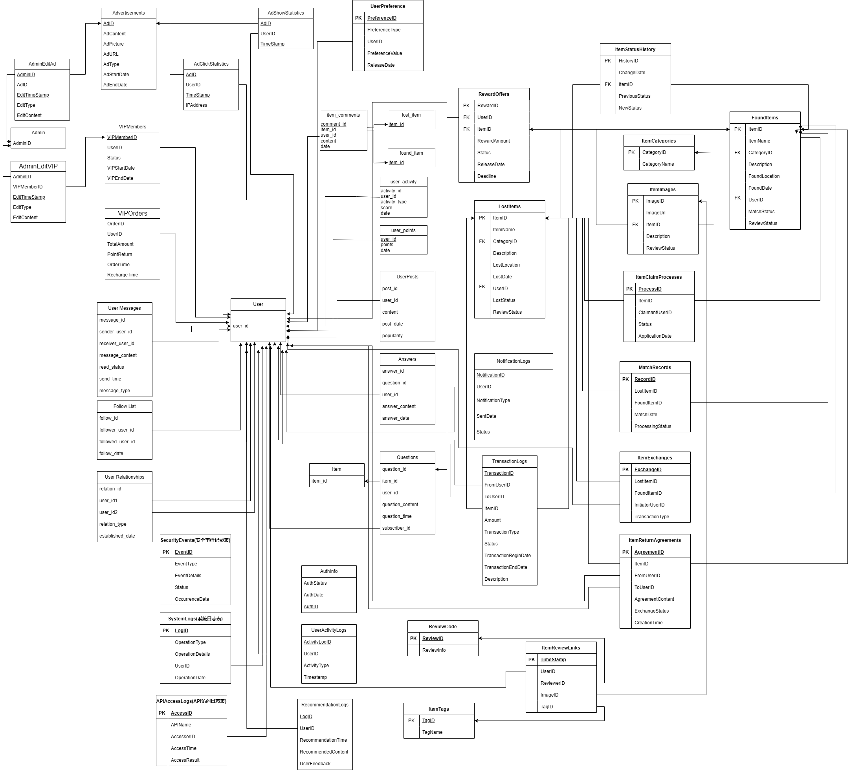
图 3-2 数据库关系图

- 图表索引
E-R图索引
2.1 总体E-R图 10
2.2 审核模块E-R图 10
2.3 发布遗失、找回物品模块E-R图 12
2.4 失物归还模块E-R图 13
2.5 用户个性化设计模块E-R图 14
2.6 VIP与广告模块E-R图 15
2.7 交互与问答模块E-R图 15
2.8 评论与显示活跃模块E-R图 17
2.9 用户注册、管理以及安全维护模块E-R图 18
数据库表索引
3.1 表的设计 19
3.1.1 LostItems表 19
3.1.2 FoundItems表 19
3.1.3 RewardOffers表 20
3.1.4 ItemStatusHistory表 20
3.1.5 ItemCategories表 20
3.1.6 ItemTags表 21
3.1.7 ItemTagLinks表 21
3.1.8 ItemImages表 21
3.1.9 ItemClaimProcesses表 22
3.1.10 MatchRecords表 22
3.1.11 ItemExchanges表 22
3.1.12 ItemReturnAgreements表 23
3.1.13 ItemReviewLinks表 23
3.1.14 ReviewCodes表 23
3.1.15 VIPMembers表 24
3.1.16 VIPOrders表 24
3.1.17 AdminEditVIP表 24
3.1.18 Advertisements表 25
3.1.19 AdClickStatistics表 25
3.1.20 AdShowStatistics表 25
3.1.21 AdminEditAd表 26
3.1.22 ItemComments表 26
3.1.23 UserPreferences表 26
3.1.24 Users表 27
3.1.25 UserSubscriptions表 27
3.1.26 UserActivity表 27
3.1.27 UserPoints表 28
3.1.28 UserMessages表 28
3.1.29 UserPosts表 28
3.1.30 UserRelationships表 29
3.1.31 FollowList表 29
3.1.32 Questions表 29
3.1.33 Answers表 30
3.1.34 AuthInfo表 30
3.1.35 SystemLogs表 30
3.1.36 APIAccessLogs表 31
3.1.37 SecurityEvents表 31
3.1.38 ReviewTransformation表 31
3.1.39 NotificationLogs表 32
3.1.40 UserActivityLogs表 33
3.1.41 RecommendationLogs表 33
3.1.42 TransactionLogs表 33
3.2 数据库关系图 34

